VITA – Vacumat 250

Service - Anleitung

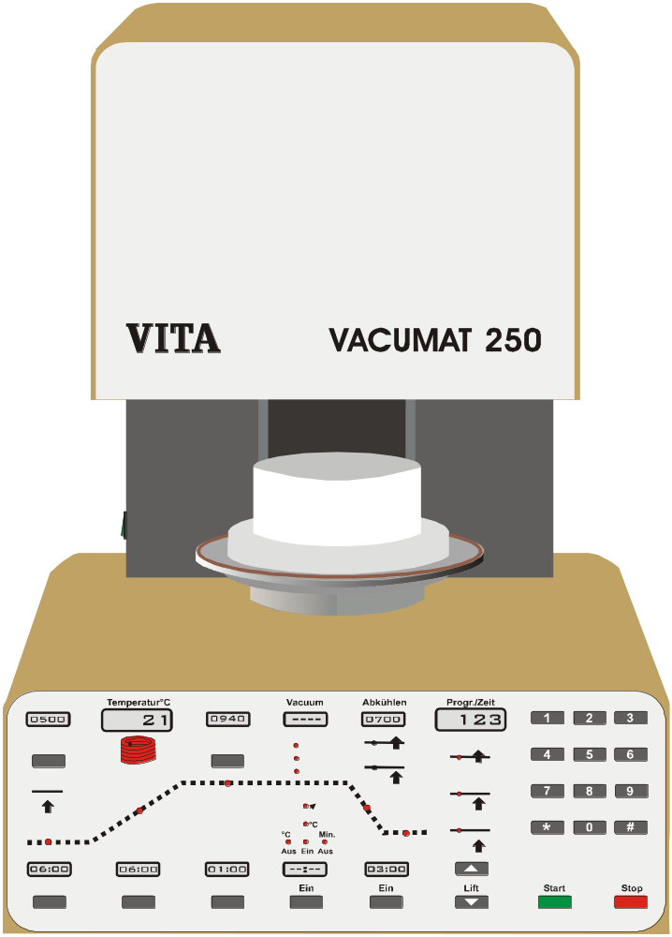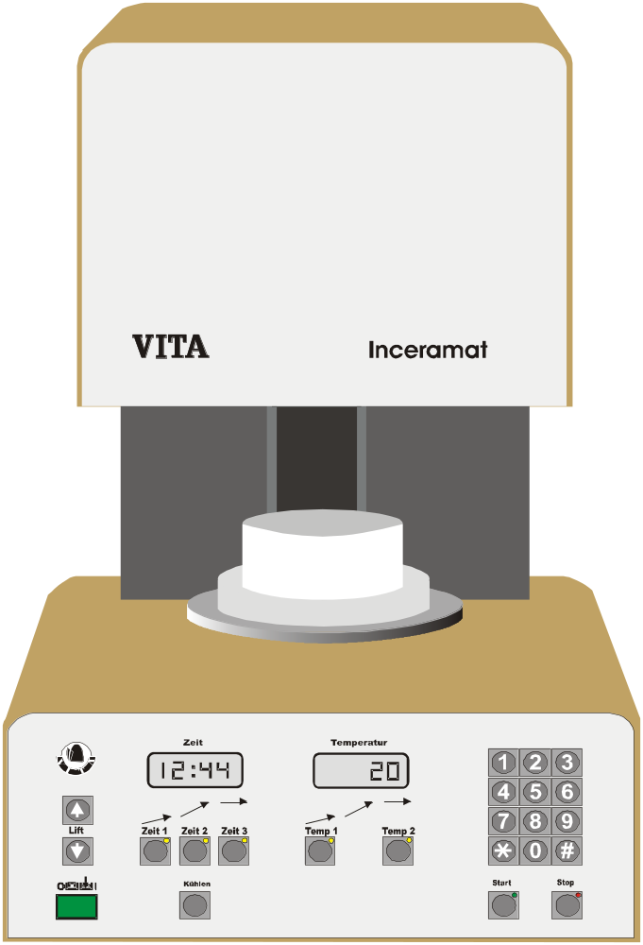

Inhaltsverzeichnis

1. Sicherheitshinweise 2
2. Dienstprogramme 3
3. Einstellung/Justage Brennraumtemperatur 5
4. Austausch Brennmuffel 6
5. Fehler im Vacuumsystem 7
6. Austausch Motor 8

Sicherheitshinweise

Dieses Symbol warnt vor gefährlicher elektrischer Spannung. Vor dem Öffnen des Gerätes muß durch Ziehen des Netzsteckers das Gerät von der Netzspannung getrennt werden.

T8H 250V Dieses Bezeichnungsschild gibt Hinweise zu den eingesetzten Sicherungen im Gerät Sicherungen mit anderen Werten dürfen nicht eingesetzt werden.

Ein Reinigen des Brennkammerinnenraumes ist nicht erforderlich, lediglich sollte die Dichtfläche am unteren Brennkammerrand in regelmäßigen Zeitabständen mit einem feuchten Tuch abgerieben werden. Dies gilt ebenfalls für die Dichtung auf dem Liftteller. Das Gehäuse kann ebenfalls mit einem feuchten Tuch gereinigt werden. Die Liftführungsstangen sollten in regelmäßigen Abständen mit einem trockenem Tuch gereinigt werden.


Grundsätzlich gilt für alle Reinigungsarbeiten, keine Reinigungsmittel und keine brennbaren Flüssigkeiten verwenden.

Dienstprogramme
Alle in der Tabelle aufgeführten Programme werden über die Tastatur (K) mit der unter Prog.-Nr. aufgeführten Ziffern angewählt und müssen mit der Taste # bestätigt werden. Ein angewähltes Programm wird mit der Stop-Taste (J) beendet.

Progr.  Nr. | Programm | Eingabe / Beschreibung | Anzeige
370 | Uhrzeit | Std/min | Anzeige 6/11 Progr./Zeit
371 | Datum | Monat/Tag | Anzeige 6 | *
372 | Jahr | Jahr | Anzeige 6 | *
379 | Lautstärke für Tonfolge | 0 - 7 | Anzeige 6 zeigt eingegebenen Wert an von 00 - 77
381 | Bereitschafts-  temperatur | 200°C -700°C | Anzeige 1
383 | Temperatur-Justage | + / - 20°C | Anzeige 6  für Plus wert nur Werteingabe,  für Minuswert, Werteingabe und Taste (A) betätigen Vorzeichen minus erscheint auf Anzeige 6 | **
384 | Vakuumparameter  ermitteln | Nur für Service Kalibrierprogramm  für die Vakuum-Anzeige | automatischer Testlauf,  Dauer ca. 3 min. | 
387 | Liftpositionen und Intervallzeiten für Vortrocknenstufen ermitteln | Pos. 1 Vortrocken-Liftposition 1  Eingabebereich 0 - 40  Pos. 2 Vortrocken-Liftposition 2  Eingabebereich 30 - 60  Pos. 3 Vortrocken-Liftposition 3 Eingabebereich 50 -150  Pos. 4 Abkühlung- Liftposition  Eingabebereich 30 -120  Int Lift-Intervall 20 - 60 sec | Anzeige 1 zeigt die Pos 1 - 4  und InE für Intervallzeit  Taste (A) für Pos.-Wahl  Anzeige 2 zeigt Eingabewert  Wert muß mit Taste # bestätigt werden | 
389 | Liftgeschwindigkeit | Einfahren „S up“  Eingabebereich 80 - 220  Ausfahren „S dn“  Eingabebereich 80 - 220  Abschaltwert „L up“ 80 - 220  Abschaltwert „L dn“ 80 - 220 | Anzeige (1) zeigt Pos. an  Taste (A) für Pos.-Wahl  Anzeige (2) zeigt Eingabewert an | 
391 | Initialisierung | Alle nach VITA - Brenntabelle vorgegebenen Zeit- und Temperaturwerte werden in  den Speicher eingelesen | Alle Anzeigen aktiv | 
396 | Betriebstunden-zähler |  | Anzeige 1 zeigt Stunden  Anzeige 2 zeigt Min/sec
999 | Schnelles Abkühlen | Schnelles Abkühlen der Brennraumtemperatur auf Bereitschaftstemperatur minus 50°C | Anzeige 1 zeigt den Temperaturwert an auf den abgekühlt wird
0 |  | Verschließen der Brennkammer ohne Aufheizen
00 |  | Verschließen der Brennkammer  mit Aufheizen auf Bereitschaftstemperatur | Anzeige 1 zeigt Sollwert der Bereitschaftstemperatur an

Legende:
* Diese Anzeige ist mit Taste (C) abrufbar, wenn kein Brennprogramm aktiviert ist. Diese Anzeige für die Zeit der Betätigung aufgerufen werden.
** Die Brennraumtemperatur kann im Bereich von plus/minus 20°C verändert werden. Mit dieser Justierung wird der gesamte Temperaturbereich für alle Brennprogramme um den eingegebenen Wert verändert, d.h., bei Eingabe plus 20°C wird ein höherer Brenngrad, bei Eingabe minus 20°C ein geringerer Brenngrad erreicht.
- Das Ermitteln der Vakuumparameter wird werkseitig vorgenommen. Neuermittlung dieser Werte ist nur notwendig, wenn eine andere als die mitgelieferte Vakuumpumpe am Gerät angeschlossen werden sollte.

- Die Liftpositionen für die Vortrockenstufen und die Abkühlstufe werden ebenfalls werkseitig festgelegt. Eine Änderung dieser Stufen kann mit dem Prog. durch Eingabe anderer Zahlenwerte vorgenommen werden. Zur Überprüfung geänderter Liftpositionen muß das Programm mit der Stop-Taste (J) abgebrochen und ein Brennprogramm gestartet werden.
- Die Geschwindigkeit für das Ein- und Ausfahren des Liftes kann über das Prog. Nr.389 verändert werden. Durch Eingabe anderer Zahlenwerte wird die Liftgeschwindigkeit erhöht oder verringert. Wird eine Änderung der Liftgeschwindigkeit vorgenommen, sollte auch die Abschaltung überprüft und gegebenenfalls korrigiert werden. Der Wert der Liftabschaltung in der oberen und unteren Position muß so gewählt werden, daß der Lift sicher die entsprechende Position anfährt und nicht zu früh abgeschaltet wird. Der Wert sollte so gewählt werden, daß der Motor nach Erreichen der entsprechenden Position (unten oder oben) nach ca. 2 Sek. abgeschaltet wird. Der richtige Abschaltwert muß durch Versuche mit Programm „0“ ermittelt werden.
Durch Aktivierung dieses Programmes werden alle für die VITA Brenntechnik notwendigen Parameter in den Speicher eingelesen. Alle individuell eingegebenen Brennprogramme werden dabei gelöscht.

Einstellung/Justage Brennraumtemperatur


- Sicherheitshinweise in der Bedienungsanleitung beachten !
- Gerät nur bei abgezogenem Netzstecker öffnen !

Für die Temperaturmessung im Vacumat 250 ist ein Thermoelement Platin/Rhodium-Platin eingesetzt, ein hochwertiger Temperaturfühler, einsetzbar bis 1300°C Dauerbetrieb, entsprechend der DIN 43710. Die Temperatur wird im Zyklus von 250ms gemessen und nachgeregelt. Die relative Abweichung bei 1000°C beträgt ca. 2°C. Brennträger haben auf Grund ihrer Eigenschaften bezüglich der Absorbtion bzw. Reflektion einen starken Einfluß auf das Brennnergebnis. Dunkle Keramikbrennträger sowie Metallbrennträger nehmen viel Wärme auf (hohe Absorbtion) während helle Brennträger (Watte-oder Waben-Brennträger) wenig Wärme (hohe Reflektion) aufnehmen. Bei der Beurteilung von Brennergebnissen ist dies zu berücksichtigen. Die Ursache für Abweichungen in den Brennergebnissen kann also auch in der Verwendung unterschiedlicher Brennträger zu finden sein.

Für die Justage der Brennraum-Temperatur ist ein Millivolt - Meßgerät, Bereich 0- 10 Millivolt notwendig. Das Meßgerät wird an den Meßpunkten auf der CPU-Platine PT+ und PT- angeschlossen (Bild 1/2). Alle Anschlüsse im Bereich des Thermoelementes müssen fest und korrosionsfrei sein. Insbesondere betrifft dies die Anschlußstellen des Thermoelementes in der Brennkammer sowie der abgehenden Ausgleichsleitung an der Brennkammer. Weiterhin ist der Sitz des Thermoelementes in der Brennkammer zu prüfen (mit Spiegel), das Thermoelement sitzt mittig oben im Brennraum und steht ca. 10mm nach unten.

Für die Temperaturprüfung Brennprogramm mit folgenden Werten starten:

Vortrockentemperatur: 600°C
Vortrockenzeit: 6:00 Min.
Anstiegszeit: 6:00 Min.
Endtemperatur: 1000°C
Temperatur-Haltezeit: 5:00 Min.

Nach Ablauf von 2:00 Minuten Temperatur-Haltezeit bei 1000°C muß das Meßgerät ca. 9,25 Millivolt anzeigen. Abweichungen werden mit dem Potentiometer POT auf der CPU-Platine korrigiert (Bild 1).

Achtung: Wird die Temperaturjustage mittels Meßgerät durchgeführt, sollte das interne Justage-Programm
Nr.383 (siehe Dienstprogramme) aufgerufen und der Wert auf Null gesetzt werden.

Eine Temperaturprüfung bzw. Justage ohne Meßgerät, kann mit Hilfe der Silberprobe in Verbindung mit dem internen Justageprogramm Nr.383 durchgeführt werden. Dazu steht ein Prüfset bestehend aus 6 Stck Keramikmulden weiß, 3 Silberdrähte mit je 70mm und Anleitung zur Verfügung und kann bestellt werden.

Potentiometer
POT
Bild 1
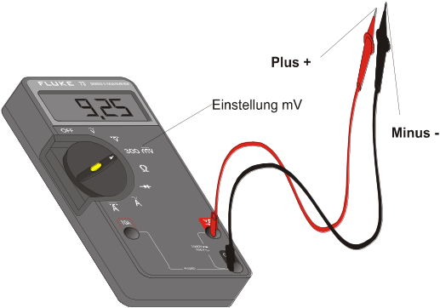
Bild 2

Anschluß Thermoelement

Achtung !! Vor dem Aufsetzen der Abdeckhaube Netzstecker ziehen.

Austausch Brennmuffel

Vor Öffnen des Gerätes Netzstecker ziehen!
Zum Austausch der Brennmuffel sollte die Brennkammer des Gerätes kalt sein.

- Seitliche Senkschrauben (22226) der oberen Abdeckhaube lösen.
- Haube anheben, Erdanschluß abziehen und Abdeckhaube abnehmen.
- Zylinderkopfschrauben (22254) des Brennkammerdeckels lösen und abnehmen.
- Isolierteile (22258 + 22259) herausnehmen.
- Anschlüsse des Thermoelementes lösen, Anschluß Abschirmung (28264) abziehen. Isolierteil (22260) mit Thermoelement herausnehmen.
- Anschlüsse der Brennmuffel (22261) lösen, defekte Muffel herausnehmen.

Einbau der neuen Brennmuffel in umgekehrter Reihenfolge.

Beim Aufsetzen des Brennkammerdeckels (22256) auf richtigen Sitz der O-Ring Dichtung (22257) in der Nut achten. Schrauben (22254) über Kreuz gleichmäßig anziehen.
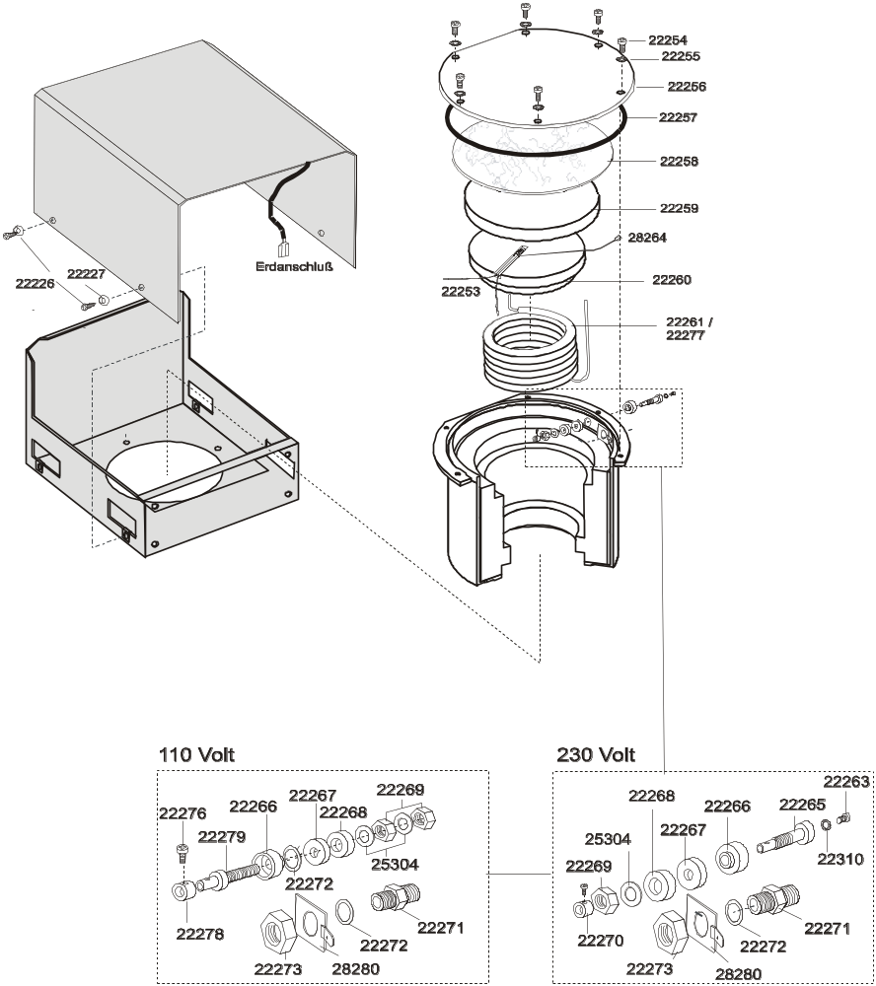

Fehler im Vacuumsystem
Die Fehlermeldung wird aktiviert, wenn nach dem Starten eines Brennprogrammes mit Vacuum innerhalb von 21 sec. der Vacuumwert von 30% nicht erreicht wird. Die Ursache für diesen Fehler kann im Bereich der Vacuum-Pumpe oder am Brenngerät zu finden sein.

Prüfung Vacuum-Pumpe:

Die dem Gerät mitgelieferte Vacuum-Pumpe ist eine ölfreie und damit auch weitgehenst wartungsfreie Pumpe.

Für einen einwandfreien Betrieb der Vacuum-Pumpe ist folgendes zu beachten:

- Max. Umgebungstemperatur plus 45°C.
Bei Einbau in geschlossene Gehäuse/Schränke auf entsprechende Be- und Entlüftung achten.
- Minimale Umgebungstemperatur plus 5°C.
- Aufstellung nur in trockenen Räumen.

Die Leistung der Vacuumpumpe kann mit einem entsprechenden Vacuum-Meßgerät überprüft werden. Ein Leistungsabfall kann durch Bildung von Kondenswasser und Verschmutzung im Bereich Pumpenkopf entstehen. Pumpenköpfe abschrauben und reinigen, eventuell Membran- und Ventilplatten ersetzen.
Bei Bestellung der Ersatzteile ist die Typenbezeichnung der Vaccum-Pumpe anzugeben.

Prüfung Brenngerät:

Eine Undichtigkeit im Vacuumsystem des Gerätes kann im Bereich der Lifttellerdichtung, der Brennkammer-dichtungen, Magnetventil oder in den Leitungen Magnetventil- Brennkammer zu finden sein. Das Vacuumsystem des Gerätes kann überprüft werden, indem ein Vacuum-Programm gestartet wird und nach erreichen des max. Vacuumwertes auf der Vacuumanzeige der Stecker der Vacuumpumpe am Gerät abgezogen wird. Vacuumwert auf der Anzeige darf nicht abfallen, das System ist dann in Ordnung, fällt die Anzeige sichtbar ab, ist eine Undichtigkeit im System.

Bei Undichtigkeit in folgender Reihenfolge prüfen:
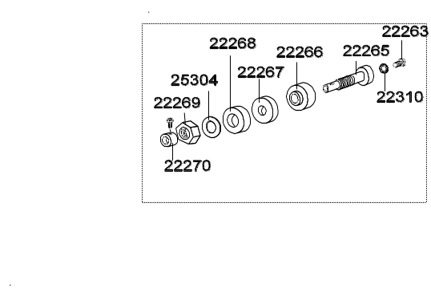

1. Lifttellerdichtung
2. Brennkammerdichtungen
3. Dichtungen im Leitungssystem

Austausch Motor

Bild 2
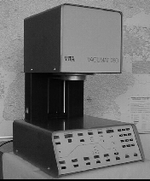
Bild 1
Bild 3
Lift in die obere
Position fahren.
Lift in die untere Position fahren.
Liftteller mit Brennsockel abnehmen.

Lifttellerschrauben
lösen
( 2 x M4 x 10)
Netzstecker
ziehen !!!

Schrauben für obere Abdeckhaube (4 Stck.) lösen, Haube anheben, Erdanschluß abziehen, Haube abnehmen.

Bild 4

Schrauben für untere Abdeckhaube (6 Stck.) lösen, Haube anheben, Erdanschluß abziehen, Haube abnehmen.

Schrauben für hintere Rückenplatte lösen
(6 Stck.), Rückenplatte abnehmen.

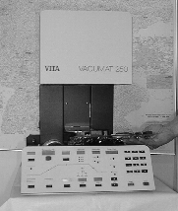
Bild 5
Anschlußstecker (7 Stck.) auf der CPU - Platine abziehen (Bild 6), Vacuumschlauch vom Sensor abziehen, Thermoelement -Anschluß abziehen,
Achtung: Diese Anschlüsse dürfen beim Einbau nicht vertauscht werden !!!
Befestigungsmutter der Platine (4 x M 3) lösen, Platine herausnehmen.

Anschluß Pumpe
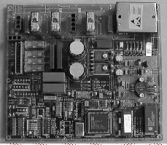
Bild 6
Anschluß 230 Volt

Anschluß Heizung
Anschluß Transformator

Anschluß Vacuum
Anschluß Motor
Anschluß Thermoelement
Anschluß Magnetventil
Vacumat 250
CPU-Platine
Anschluß Frontplatine

Bild 8
Bild 7
Untere Befestigungsschrauben für Tragegestell
(2 x M4 x 10) lösen

Obere Befestigungsschrauben für Tragegestell
(2 x M4 x 10) lösen

Antrieb nach oben herausnehmen

Bild 10
Bild 9
Schrauben für obere Lagerhaltung lösen und nach unten drücken.

Bild 14
Bild 12
Befestigungsschraube für unteres Zahnrad lösen, Zahnrad abziehen.

Befestigunsschrauben für Motor (2 x Mutter M4) lösen. Anschlußdrähte vom Motor abscheiden, Enden vom Stecker abisolieren.

Neuer Motor mit Schrauben befestigen. Zahnrad aufsetzen und mit Schraube befestigen

Bild 11

Antrieb durch Tragegestell führen.
Antrieb einsetzen und mit oberen und unteren Schrauben befestigen (siehe Bild 7+8).

Motor anschließen.

Achtung! Wenn nach Einbau die Drehrichtung
des Motors mit der Tastenbetätigung nicht übereinstimmt, Anschlußdrähte
am Motor vertauschen.

Bild 13

Zahnriemen mit oberer Halterung spannen und befestigen.

Der Zusammenbau des Gerätes entsprechend der Bildreihenfolge 5 bis 1 vornehmen.
Beim Aufsetzen der Abdeckhauben oben und unten auf den Erdanschluß achten.

Zur Befestigung und Justage des Lifttellers wie folgt vorgehen:

- Bei geschlossenem Gerät Netzstecker einstecken und Gerät mit Hauptschalter einschalten.
- Liftteller mit Brennsockel auflegen.
- Lift mit Handtaste soweit einfahren, daß Liftteller mit Brennsockel so ausgerichtet werden kann, daß der Brennsockel an der Isolierung der Brennkammer nicht streift.
- Liftteller befestigen.

Für eventuell auftrende Fragen steht Ihnen die Service-Abteilung unter der Tel.Nr.07761 / 562108 gerne zur Verfügung.

